Μόλις ολοκληρωθεί η λήψη Θα ανοίξει ένα παράθυρο θα επιλέξετε yes και στη συνέχεια θα αφανιστεί η παρακάτω εικόνα

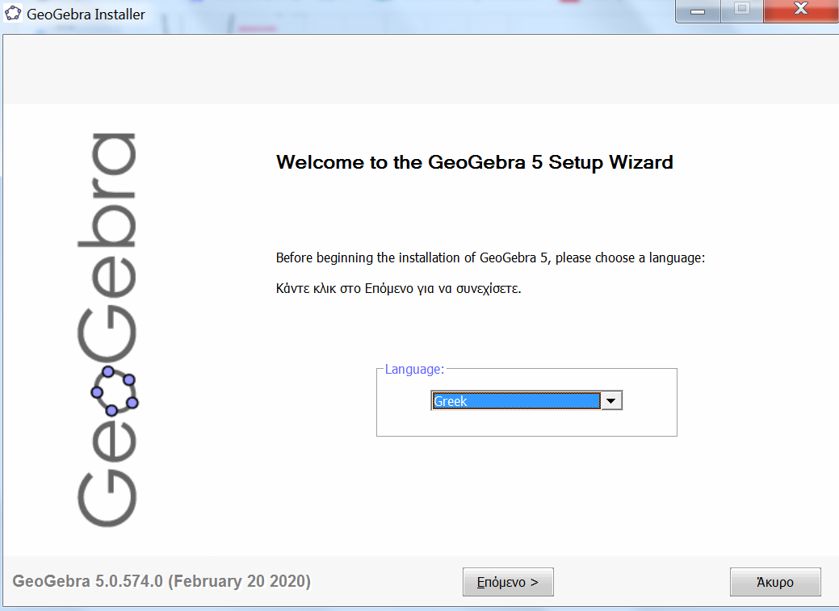

Όπου θα κάνετε κλικ στο επόμενο

Στην συνέχεια θα εμφανιστεί η παρακάτω εικόνα

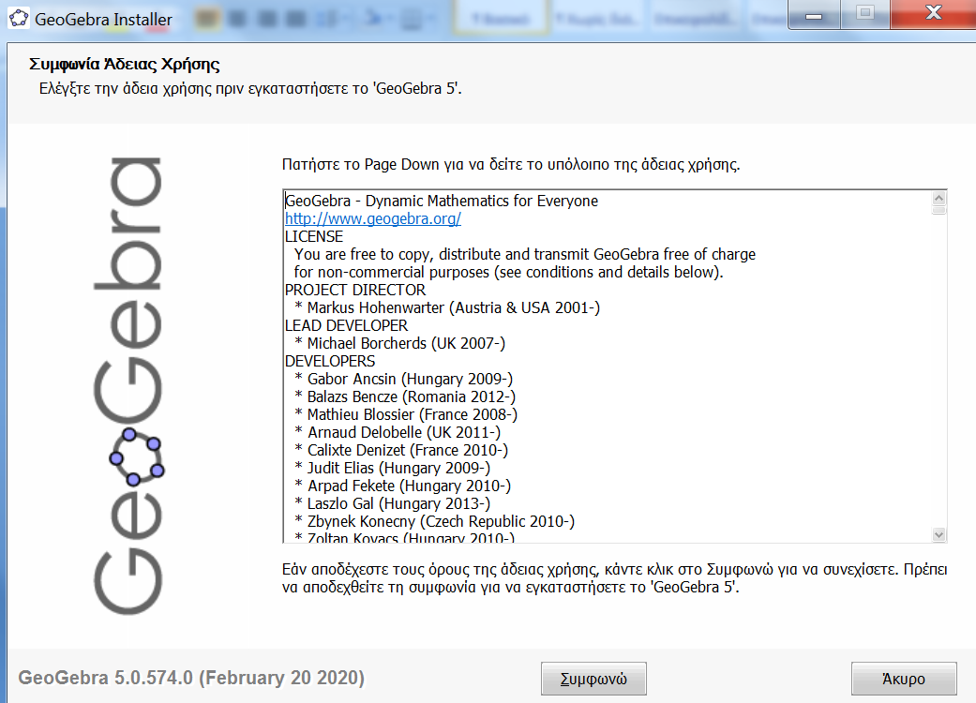

Θα πατήσετε πάλι συμφωνώ

Στην παρακάτω εικόνα θα επιλέξετε

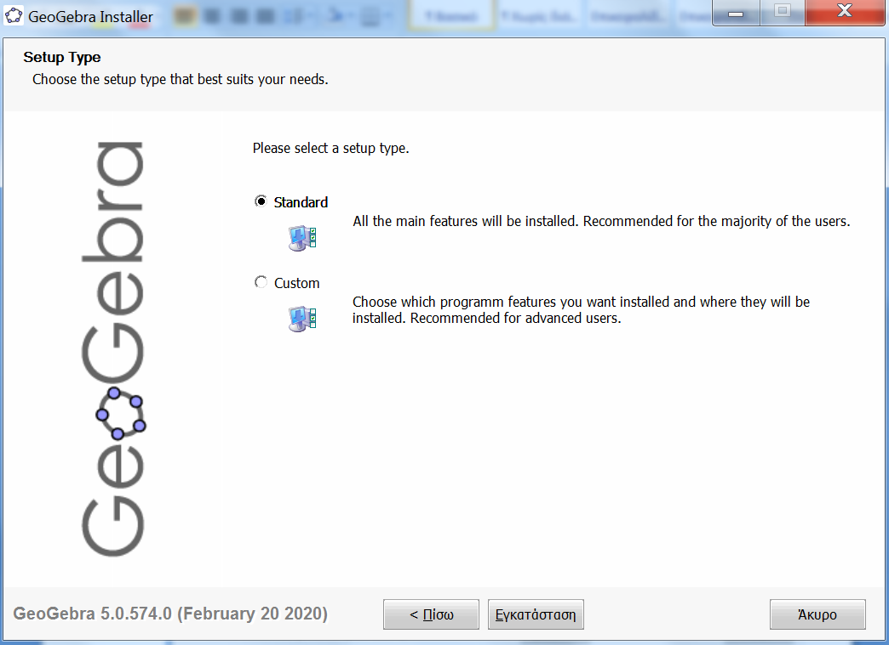

Την επιλογή εγκατάσταση

Και στην συνεχεία θα εμφανιστεί η παρακάτω εικόνα

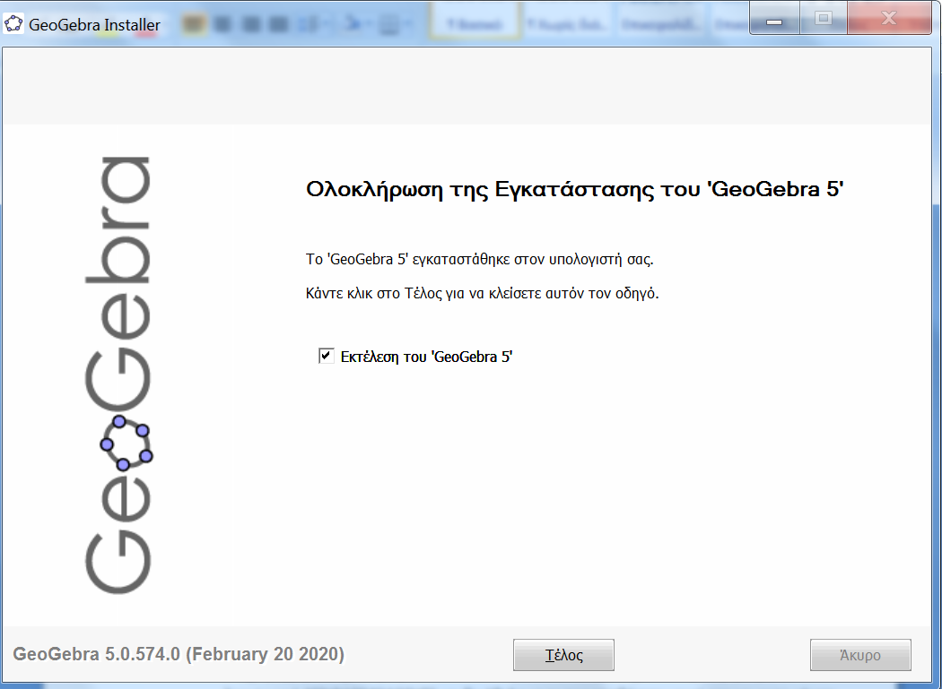

Και θα κάνετε κλικ στο τέλος

Και θα ανοίξει το πρόγραμμα GEOGERBA

Πηγαίνετε στο βήμα 3 για να κατεβάσετε το αρχείο [trιgonometrikes_exisoseis.ggb](https://eclass.sch.gr/modules/document/file.php/EL1179217/trigonometrikes_exisoseis.ggb). της δραστηριότητας

Στην συνέχεια θα επιλέξετε από το μενού

Αρχείο Άνοιγμα και θα βρείτε το αρχείο geogebra [trιgonometrikes_exisoseis.ggb](https://eclass.sch.gr/modules/document/file.php/EL1179217/trigonometrikes_exisoseis.ggb)

Και θα απαντήσετε στις ερωτήσεις της Άσκησης .